Возрастные особенности детей 6-7 лет:

В подготовительной к школе группе завершается дошкольный возраст. Его основные достижения связаны с освоением мира вещей как предметов человеческой культуры; дети осваивают формы позитивного общения с людьми; развивается половая идентификация, формируется позиция школьника.
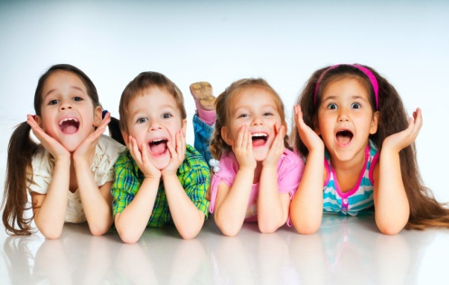
У дошкольников продолжает развиваться речь: ее звуковая сторона, грамматический строй, лексика. Развивается связная речь. В высказываниях детей отражаются как расширяющийся словарь, так и характер обобщений, формирующихся в этом возрасте. Дети начинают активно употреблять обобщающие существительные, синонимы, антонимы, прилагательные и т.д. В результате правильно организованной образовательной работы у детей развивается диалогическая и некоторые виды монологической речи.
Продолжает развиваться внимание, оно становится произвольным. В некоторых видах деятельности время произвольного сосредоточения достигает 30 минут.
Продолжает развиваться воображение, однако часто приходится констатировать снижение развития воображения в этом возрасте в сравнении со старшей группой. Это можно объяснить различными влияниями, в том числе и средств массовой информации, приводящими к стереотипности детских образов.
Продолжают развиваться навыки обобщения и рассуждения, но они в значительной степени еще ограничиваются наглядными признаками ситуации.
Развивается образное мышление, однако воспроизведение метрических отношений затруднено. Это легко проверить, предложив детям воспроизвести на листе бумаги образец, на котором нарисованы девять точек, расположенных не на одной прямой. Как правило, дети не воспроизводят метрические отношения между точками: при наложении рисунков друг на друга точки детского рисунка не совпадают с точками образца.
У детей продолжает развиваться восприятие, однако они не всегда могут одновременно учитывать несколько различных признаков.
В этом возрасте дети уже могут освоить сложные формы сложения из листа бумаги и придумывать собственные, но этому их нужно специально обучать. Данный вид деятельности не просто доступен детям —он важен для углубления их пространственных представлений.
Дети подготовительной к школе группы в значительной степени освоили конструирование из строительного материала. Они свободно владеют обобщенными способами анализа как изображений, так и построек; не только анализируют основные конструктивные особенности различных деталей, но и определяют их форму на основе сходства со знакомыми им объемными предметами. Свободные постройки становятся симметричными и пропорциональными, их строительство осуществляется на основе зрительной ориентировки. Дети быстро и правильно подбирают необходимый материал. Они достаточно точно представляют себе последовательность, в которой будет осуществляться постройка, и материал, который понадобится для ее выполнения; способны выполнять различные по степени сложности постройки как по собственному замыслу, так и по условиям.
Изображение человека становится еще более детализированным и пропорциональным. Появляются пальцы на руках, глаза, рот, нос, брови, подбородок. Одежда может быть украшена различными деталями.
Образы из окружающей жизни и литературных произведений, передаваемые детьми в изобразительной деятельности, становятся сложнее. Рисунки приобретают более детализированный характер, обогащается их цветовая гамма. Более явными становятся различия между рисунками мальчиков и девочек. Мальчики охотно изображают технику, космос, военные действия и т. п. Девочки обычно рисуют женские образы: принцесс, балерин, моделей и т. д. Часто встречаются и бытовые сюжеты: мама и дочка, комната и т. д. При правильном педагогическом подходе у детей формируются художественно-творческие способности в изобразительной деятельности.
Игровые действия становятся более сложными, обретают особый смысл, который не всегда открывается взрослому. Игровое пространство усложняется. В нем может быть несколько центров, каждый из которых поддерживает свою сюжетную линию. При этом дети способны отслеживать поведение партнеров по всему игровому пространству и менять свое поведение в зависимости от места в нем. Так, ребенок уже обращается к продавцу не просто как покупатель, а как покупатель-мама или покупатель-шофер и т. п. Исполнение роли акцентируется не только самой ролью, но и тем, в какой части игрового пространства эта роль воспроизводится. Например, исполняя роль водителя автобуса, ребенок командует пассажирами и подчиняется инспектору ГИБДД. Если логика игры требует появления новой роли, то ребенок может по ходу игры взять на себя новую роль, сохранив при этом роль, взятую ранее. Дети могут комментировать исполнение роли тем или иным участником игры.
В сюжетно-ролевых играх дети седьмого года жизни начинают осваивать сложные взаимодействия людей, отражающие характерные значимые жизненные ситуации, например, свадьбу, рождение ребенка, болезнь, трудоустройство и т. д.
К концу дошкольного возраста ребенок обладает высоким уровнем познавательного и личностного развития, что позволяет ему в дальнейшем успешно учиться в школе.

